**Web technológiák BSc**

8.gyakorlat

2021.03.31.

**Készítette:**

Palla Gyula B.Sc.

Villamosmérnök Szak

NAQZHK

**Miskolc, 2021**

**1.** Készítse el a táblázatot a minta alapján.

Mentés az aktuális mappába pl. C:\WWW\HTML\tablazat3.html

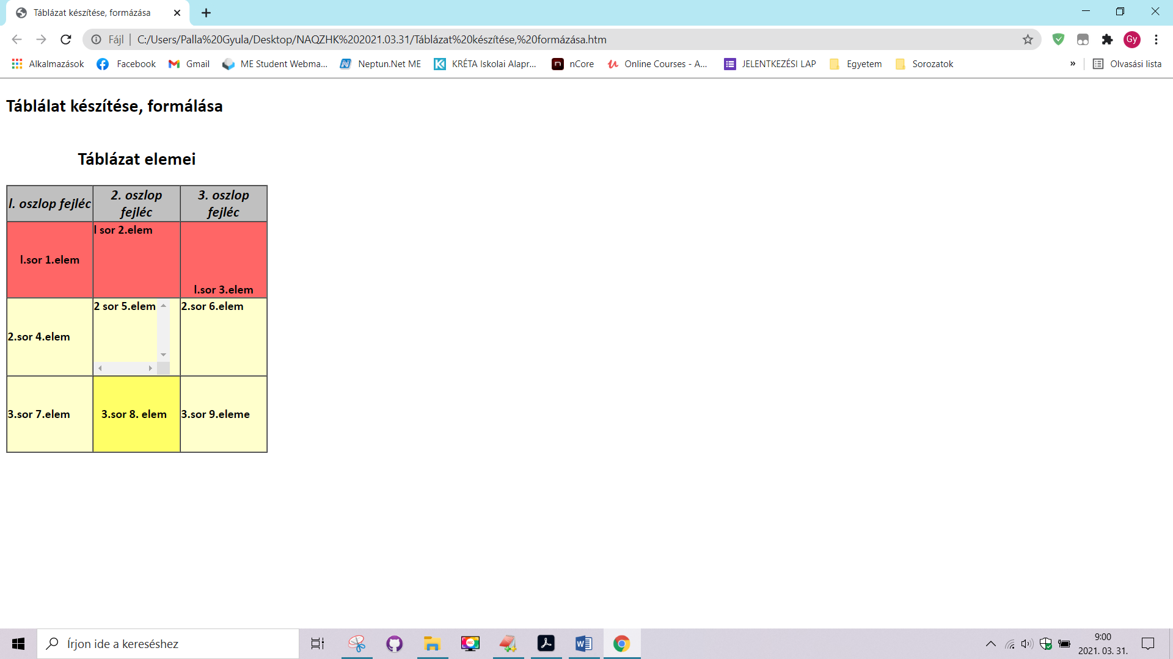

**2.** Készítsen egy saját *heti órarendet táblázatba*, legyen formázva a tanultak alapján.

Mentés az aktuális mappába pl. C:\WWW\HTML\neptunkod_orarend.html

